---------------------------------------------------------------------------
Information från styrelsen

Vi vill börja med att önska alla ett riktigt gott nytt 2026! Hoppas ni haft trevliga helger och känner er utvilade och redo för det nya året.
Lite nytt och lite påminnelser kommer här.
Tappvattenprojektet

Har du frågor och/eller synpunkter som rör tappvattenprojektet är du välkommen att höra av dig till Projektkontoret som finns i källaren på Kulladalsgatan 22, ingång på gaveln.
Här finns platsansvarig Richard Persson, Hylén & Kjellander som tar emot måndag, onsdag-fredag mellan kl. 10-12 samt tisdagar kl. 9–14. Lunchstängt kl. 12-13.
På övrig tid, under ordinarie arbetstid kl. 7-16, når du platsansvarig även på pah@hkvvsab.se, samt telefon, 0723–866001. Möjlighet att lämna meddelande till mobilsvar finns samt att man kan skicka sms. Det finns även en brevlåda utanför källardörren där du alltid kan lämna brev.

På tisdagar finns även vår projektledare Jenny Icosti Pålsson på projektkontoret.
Du når Jenny på 0722-473675 eller jenny.palsson@intec.se

Så om du har frågor som rör tappvattenprojektet tveka inte att kontakta platsansvarig eller vår projektledare enligt tider och kontaktvägar ovan.
Dina frågor och synpunkter är viktiga för oss och vi uppskattar ert engagemang så att vi kan öka driftsäkerheten och tryggheten i våra fastigheter.

Frågor som inte handlar om tappvattenprojektet ställer ni som vanligt till fastighetskontoret.

Vid akuta situationer – se tidigare infobrev!

Styrelsens insyn i projektet sker via projektgruppen som består av föreningens ordförande och vice ordförande, samt projektledare och byggledare. Adjungerade är förvaltningen, ekonomisk och teknisk. Vid behov/speciella frågor adjungeras även specialister, tex. jurister, till gruppen.
Projektgruppen rapporterar till styrelsen.
Projektgruppen håller bygg-och ekonomimöten tillsammans med entreprenören samt överser att projektet följer förfrågningsunderlaget och upphandlingen samt de lagar och regler som vi har att följa, söker bygglov, ser till att besiktningar genomförs av extern certifierad besiktningsman, att skyddsronder genomförs och att ev. avvikelser åtgärdas och dokumenteras. Deltar även på entreprenörens samordningsmöten med de underentreprenörer som engageras i projektet.
Viktigt att betona är att entreprenören har uppdraget som BAS-U och har därmed arbetsmiljöansvaret för arbetet i de huskroppar som bedrivs i entreprenörens regi.
Till detta skall tilläggas att den dagliga och akuta driften som utförs av föreningen samordnas med entreprenören vad gäller vilka andra entreprenörer som kan finnas i det entreprenadområden som entreprenaden pågår i. Här samordnas tidsplaner, typ av verksamhet och arbetsuppgifter för att klarlägga om det finns risker och hur de kan undvikas och hanteras på bästa sätt för att undvika/minimera risken för incidenter. Denna samordning åligger föreningen och entreprenören enligt Arbetsmiljölagen AML och AFS 2023:3
Om ni ser saker som verkar riskfyllt eller ni undrar över något som rör projektet så hör av er till projektkontoret.
------------------------------------------------------------------------------------------------------
Café

Tisdagen den 13 januari drar Liselotte från styrelsen, och Kristina, i gång caféet på Kulladalstorg 7 igen! Vi ses mellan klockan 13.00-16.00 och träffar våra grannar, pratar och har en stund tillsammans. Kaffe, Te och kakor finns att köpa till självkostnadspris. Vad det blir av caféet är upp till oss som kommer dit. Ska vi ha en stickhörna? Ett bibliotek? Spela spel? Eller bara umgås? Kom med dina idéer och framför allt välkommen till caféet!

Motioner

En motion är ett förslag på något du tycker att föreningen ska tänka, tycka eller göra. Nu är det dags att lämna in motioner till föreningens stämma i vår. Senast den 31 januari ska motionerna ha inkommit så att styrelsen hinner förbereda svaren innan stämman. Lämna in dina förslag/motioner till kontoret antingen via mail kontoret@peralbinshem.se eller genom ett brev i brevlådan på kontoret.

Textilåtervinningen
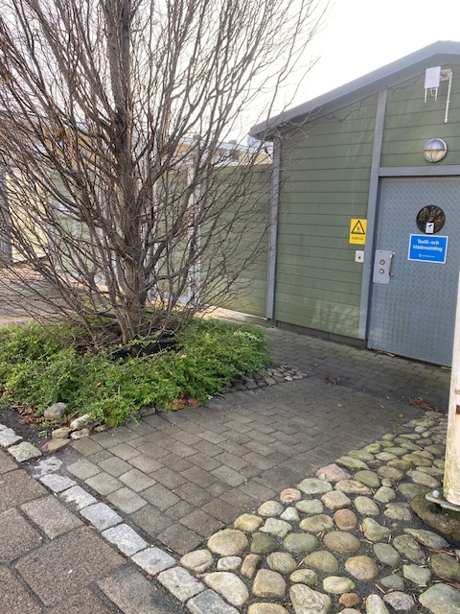
Vår textilåtervinning finns i miljöhus 10, på höger sida just när man kommer in på vårt område på Kulladalsgatan, se bilden. I samma hus kan man lämna småelektronik, batterier och glödlampor. Efter jul kastar vi våra granar vid samma miljöhus.
Med vänlig hälsning
Styrelsen
BRF Per Albins hem

